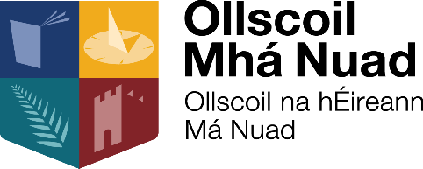

Lárionad na Gaeilge: Taighde, Teagasc agus Tástáil
Centre for Irish Language: Research, Teaching and Testing

Beidh toscaireacht ardleibhéil ó Pharlaimint na hEorpa i Lucsamburg ag tabhairt cuairte ar Ollscoil Mhá Nuad maidin an 24 Márta 2020 chun próifílí lucht teanga na hÉireann a chur chun cinn agus plé a dhéanamh ar ghairm an aistritheora le léachtóirí agus le mic léinn. Ar an toscaireacht beidh Valter Mavrič, Ard-Stiúrthóir an Aistriúcháin i bParlaimint na hEorpa, Véronique Rosenkranz, Stiúrthóir an Aistriúcháin, agus Ieva Mainardi, Ceann Aonad na Gaeilge.

Ba mhaith leis an toscaireacht bualadh le lucht bainistíochta agus léachtóirí ar maidin ar feadh leathuaire, agus ansin cur i láthair dátheangach (Gaeilge agus Béarla) a dhéanamh do na mic léinn a mhairfidh timpeall uair go leith, agus am curtha san áireamh ansin le haghaidh ceisteanna ó na mic léinn. Fillfidh an grúpa ar Lucsamburg an tráthnóna sin.

Cé nach n-earcóidh an Pharlaimint i Lucsamburg ‘aistritheoirí’ a thuilleadh ach ‘gairmithe idirchultúra agus teanga’, is ar an aistriúchán a bheidh obair na n-earcach nua dírithe go fóill.

Bheadh spéis ag an toscaireacht bualadh le mic léinn atá ag déanamh staidéar ar an aistriúchán, ar an nGaeilge, ar an bhFraincis, ar an nGearmáinis, ar an Iodáilis, ar an Spáinnis agus ar an dlí go háirithe. Tá spéis faoi leith ag na hinstitiúidí in iarratasóirí Éireannacha agus na scileanna Béarla atá againn anois mar gheall ar an mBreatimeacht, toisc nach mbeidh siad in ann daoine ón Ríocht Aontaithe a earcú níos mó.

Beidh fáilte roimh mhic léinn ó ollscoileanna eile freastal ar an gcur i láthair, ós rud é nach mbeidh an t-am ag an toscaireacht cuairt a thabhairt ar institiúidí eile i gceantar Bhaile Átha Cliath an uair seo.

Láthair: Seomra 2.33, Foirgneamh Iontas, Campas Thuaidh, Ollscoil Mhá Nuad
Am: 10.00
Clárú: Iarrtar ort deimhniú go mbeidh tú i láthair ag: larionad.gaeilge@mu.ie

